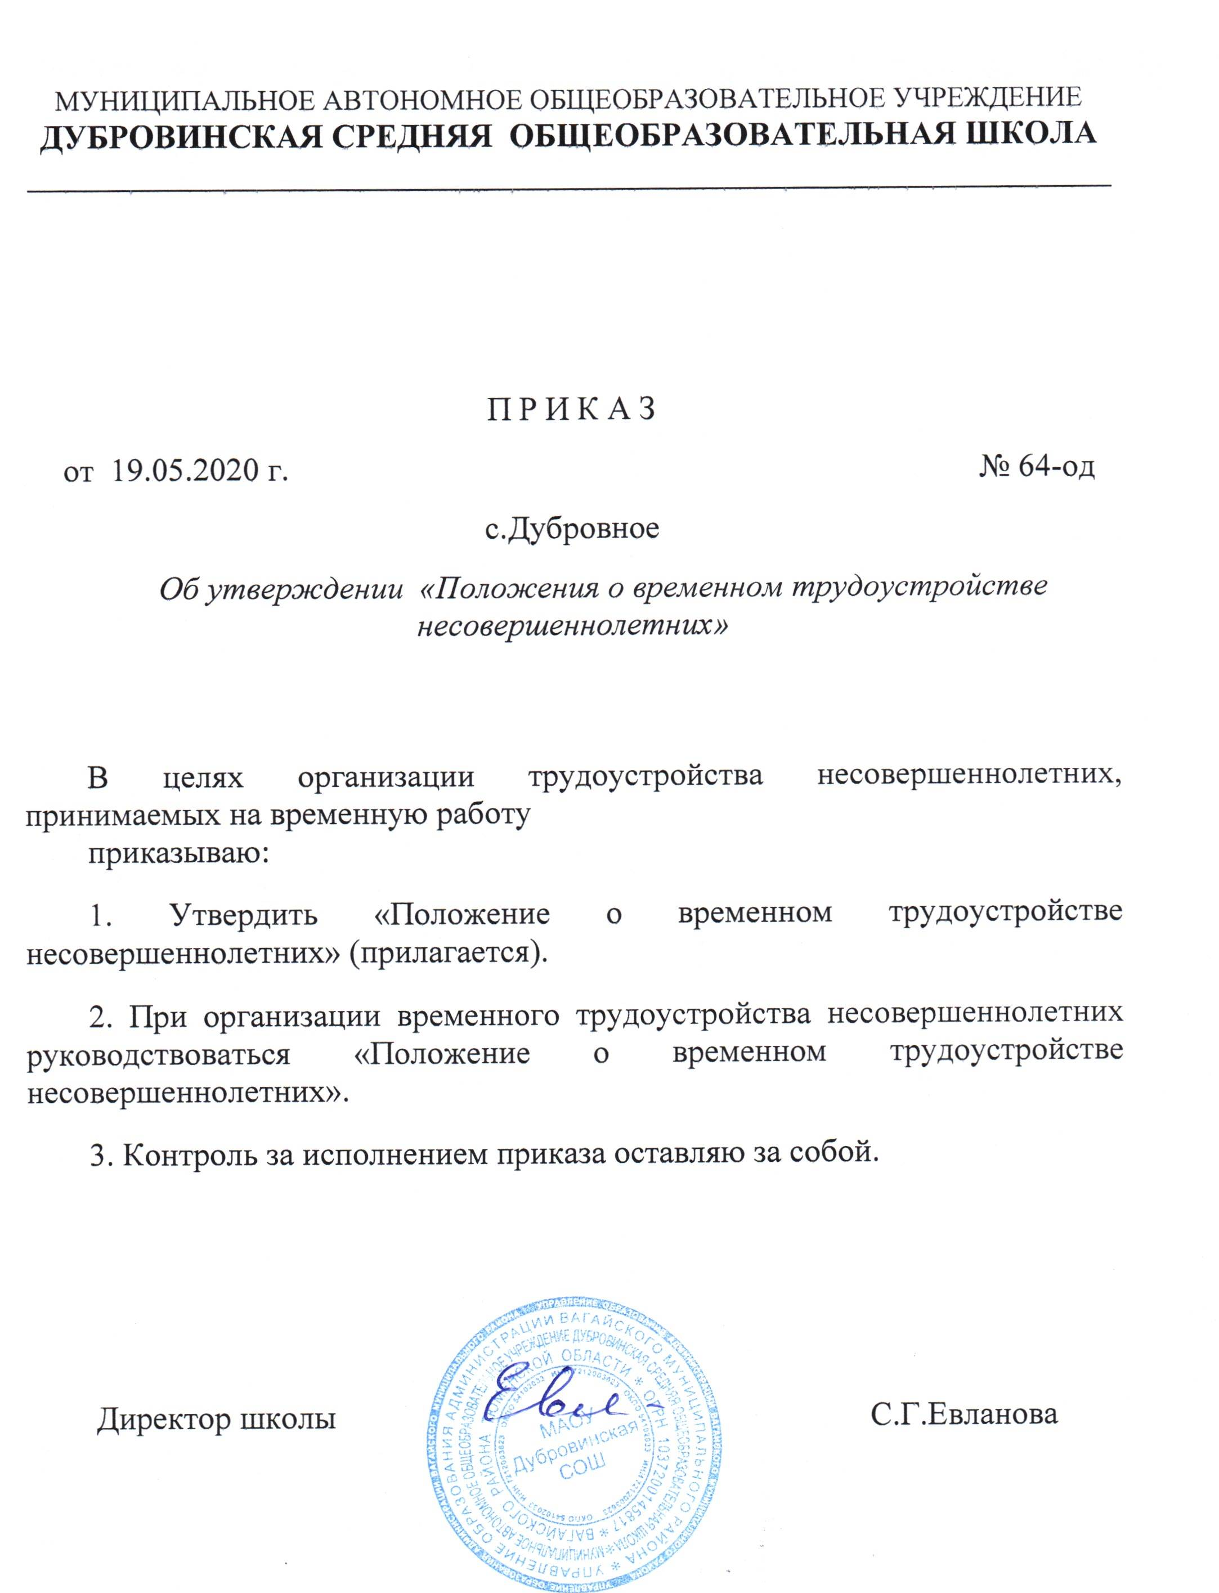

Приложение к приказу
От 19.05.2020
№ 64-од

ПОЛОЖЕНИЕ
ОБ ОРГАНИЗАЦИИ ТРУДОУСТРОЙСТВА НЕСОВЕРШЕННОЛЕТНИХ
НА ВРЕМЕННУЮ РАБОТУ

Настоящее Положение определяет основные принципы деятельности МАОУ Дубровинская СОШ Вагайского района Тюменской области ( далее по тексту Школа) по организации трудоустройства на временную работу учащихся Школы в возрасте 14 - 18 лет (далее по тексту – несовершеннолетние работающие). Положение разработано в соответствии с законодательством Российской Федерации о занятости, труде и образовании.
Трудоустройство несовершеннолетних работающих осуществляется в соответствии с положениями трудового законодательства, которыми предусмотрены особенности регулирования труда работников в возрасте до 18 лет (гл. 42 ТК).
Требования к безопасности условий труда несовершеннолетних работающих установлены санитарно-эпидемиологическими правилами и нормативами СанПиН 2.4.6.2553-09 "Санитарно-эпидемиологические требования к безопасности условий труда работников, не достигших 18-летнего возраста", утв. Постановлением Главного государственного санитарного врача РФ от 30 сентября 2009 г. N 58;

I. Общие положения

1.1. Основной задачей содействия трудоустройству несовершеннолетних работающих на временную работу является их приобщение к труду, получение профессиональных навыков, адаптация к трудовой деятельности.
1.2. Школа совместно с Органом службы занятости проводят работу по трудоустройству несовершеннолетних работающих на временную работу в соответствии с региональными программами занятости, а также настоящим Положением.
1.3. Настоящее Положение определяет организацию трудоустройства несовершеннолетних работающих на временную работу как в период каникул, так и в свободное от учебы время в течение всего учебного года.
1.4. Приоритетным правом при трудоустройстве пользуются дети из числа сирот и лишенных попечения родителей, а равно лиц, их заменяющих, подростки из семей безработных работающих, неполных, многодетных и неблагополучных семей, семей беженцев и вынужденных переселенцев, а также подростки, состоящие на учете в комиссиях по делам несовершеннолетних.
1.5. При организации трудоустройства подростков на временную работу следует руководствоваться действующими законодательными и нормативными актами о труде, занятости и образовании в части норм, предусмотренных для лиц этой возрастной категории.
1.6. Трудоустройство учащихся на временную работу осуществляется путем заключения срочного трудового договора:
- с лицами, достигшими возраста 16 лет (ч. 1 ст. 63 ТК РФ).
Школа вправе принять на работу лиц моложе 16 лет для выполнения легкого труда, не причиняющего вреда их здоровью, если они:
- достигли возраста 15 лет и получили основное общее образование;
- достигли возраста 15 лет и в соответствии с федеральным законом оставившие общеобразовательную организацию до получения основного общего образования или отчисленные из указанной организации и продолжающие получать общее образование в иной форме обучения. В этом случае работа должна выполняться без ущерба для освоения образовательной программы;
- достигли возраста 14 лет и получили общее образование (ч. 3 ст. 63 ТК РФ). Обязательными условиями для заключения трудового договора являются письменное согласие одного из родителей (попечителя) и разрешение органа опеки и попечительства (ч. 3 ст. 63 ТК РФ).
- достигли возраста 14 лет и получают общее образование. В этом случае работа должна выполняться в свободное от получения образования время и без ущерба для освоения образовательной программы. Обязательными условиями для заключения трудового договора являются письменное согласие одного из родителей (попечителя) и разрешение органа опеки и попечительства (ч. 3 ст. 63 ТК РФ).
Школа вправе заключить трудовой договор с лицами, не достигшими возраста 14 лет, при условии, что работа выполняется без ущерба их здоровью и нравственному развитию.
Обязательными условиями для заключения трудового договора являются письменное согласие одного из родителей (опекуна) и разрешение органа опеки и попечительства.
Трудовой договор от имени работника в возрасте до 14 лет подписывается его родителем (опекуном). В разрешении органа опеки и попечительства указываются максимально допустимая продолжительность ежедневной работы и другие условия, в которых может выполняться работа (ч. 4 ст. 63, ч. 5 ст. 348.8 ТК РФ, абз. 4 п. 6 Постановления Пленума Верховного Суда РФ от 28.01.2014 N 1).
1.7. Направление подростков для трудоустройства осуществляется в соответствии с Перечнем видов работ, рабочих мест и профессий, на которых допускается применение труда подростков.
Запрещается направление подростков на тяжелые работы, работы с вредными или опасными условиями труда и в ночное время, на работы по переноске и передвижению тяжестей, превышающих установленные для них предельные нормы, работы, наносящие ущерб нравственности подростка.
Продолжительность ежедневной работы (смены) не может превышать:
для работников (включая лиц, получающих общее образование и работающих в период каникул) в возрасте от четырнадцати до пятнадцати лет - 4 часа, в возрасте от пятнадцати до шестнадцати лет - 5 часов, в возрасте от шестнадцати до восемнадцати лет - 7 часов;
для лиц, получающих общее образование и совмещающих в течение учебного года получение образования с работой, в возрасте от четырнадцати до шестнадцати лет - 2,5 часа, в возрасте от шестнадцати до восемнадцати лет - 4 часа;
для инвалидов - в соответствии с медицинским заключением, выданным в порядке, установленном федеральными законами и иными нормативными правовыми актами Российской Федерации.
Период работы учащихся подтверждается справкой с указанием выполненной работы, времени работы и заработной платы или соответствующей записью в трудовой книжке, выдаваемой Школой - организатором работ.
1.8. Трудовым кодексом РФ предусмотрены ограничения при использовании труда несовершеннолетних:
По общему правилу переноска и передвижение несовершеннолетними работниками тяжестей допускается только в пределах установленных норм (ч. 2 ст. 265 ТК РФ). Нормы предельно допустимых нагрузок для лиц моложе восемнадцати лет при подъеме и перемещении тяжестей вручную утверждены Постановлением Минтруда России от 07.04.1999 N 7.
Продолжительность рабочего времени несовершеннолетнего зависит от его возраста и составляет (ч. 1 ст. 92 ТК РФ):
- для работников в возрасте до 16 лет - не более 24 часов в неделю;
- для работников в возрасте от 16 до 18 лет - не более 35 часов в неделю.
Для несовершеннолетних работников, получающих общее образование и работающих в течение учебного года, продолжительность рабочего времени не может превышать (ч. 4 ст. 92 ТК РФ):
- для лиц в возрасте до 16 лет - 12 часов в неделю;
- для лиц в возрасте от 16 до 18 лет - 17,5 часа в неделю.
Для несовершеннолетних работников нормы выработки устанавливаются исходя из общих норм выработки пропорционально установленной для этих лиц сокращенной продолжительности рабочего времени. Если несовершеннолетние поступают на работу после получения общего образования им могут устанавливаться пониженные нормы выработки по сравнению с другими работниками (ст. 270 ТК РФ).

II. Документы, предъявляемые при заключении трудового договора с учащимся

2.1. При заключении трудового договора с лицами в возрасте от 16 до 18 лет необходимы следующие документы (ч. 1, 2 ст. 65 ТК РФ):
- паспорт или иной документ, удостоверяющий личность.
- трудовая книжка и (или) сведения о трудовой деятельности (за исключением случаев поступления на работу впервые);
- сведения о трудовой деятельности (электронная трудовая книжка)
- документ, подтверждающий регистрацию в системе индивидуального (персонифицированного) учета (за исключением случая поступления на работу впервые лица, на которого не открыт индивидуальный лицевой счет). Это может быть карточка СНИЛС, выданная до 01.04.2019, либо уведомление о регистрации в данной системе в виде электронного документа или на бумажном носителе по форме, утвержденной Постановлением Правления ПФР от 13.06.2019 N 335п.
- При необходимости документ об образовании и (или) о квалификации либо наличии специальных знаний (при поступлении на работу, требующую специальных знаний или специальной подготовки). Такими документами являются аттестат об основном общем или среднем общем образовании. Вместо документа об образовании работодателю может быть представлена справка об обучении или о периоде обучения, которая выдается организацией, осуществляющей образовательную деятельность (ч. 12 ст. 60 Федерального закона от 29.12.2012 N 273-ФЗ; далее - Закон N 273-ФЗ);
- документ воинского учета (если на момент заключения трудового договора несовершеннолетний должен быть поставлен на воинский учет);
- медицинская справка о состоянии здоровья, которая выдается после прохождения обязательного предварительного медицинского осмотра (ст. 69, ч. 1 ст. 266 ТК РФ).
2.2. При заключении трудового договора с лицами в возрасте от 15 до 16 лет необходимы следующие документы (ч. 1, 2 ст. 65, ч. 2 ст. 63 ТК РФ):
- паспорт или иной документ, удостоверяющий личность.
- трудовая книжка и (или) сведения о трудовой деятельности (за исключением случаев поступления на работу впервые);
- сведения о трудовой деятельности (электронная трудовая книжка)
- документ, подтверждающий регистрацию в системе индивидуального (персонифицированного) учета (за исключением случая поступления на работу впервые лица, на которого не открыт индивидуальный лицевой счет). Это может быть карточка СНИЛС, выданная до 01.04.2019, либо уведомление о регистрации в данной системе в виде электронного документа или на бумажном носителе по форме, утвержденной Постановлением Правления ПФР от 13.06.2019 N 335п (п. 3 ст. 9 Федерального закона от 01.04.1996 N 27-ФЗ, ст. 7 Федерального закона от 01.04.2019 N 48-ФЗ);
- медицинская справка о состоянии здоровья, которая выдается после прохождения обязательного предварительного медицинского осмотра (ст. 69, ч. 1 ст. 266 ТК РФ).
- При необходимости документ об образовании или о квалификации либо наличии специальных знаний (при поступлении на работу, требующую специальных знаний или специальной подготовки). Такими документами являются аттестат об основном общем или среднем общем образовании, образцы которых утверждены Приказом N 989. Вместо документа об образовании работодателю может быть представлена справка об обучении или о периоде обучения, которая выдается организацией, осуществляющей образовательную деятельность (ч. 2 ст. 63 ТК РФ, ч. 12 ст. 60, ч. 5 ст. 61, ч. 6 ст. 66 Закона N 273-ФЗ).
2.3. При заключении трудового договора с лицами, достигшими 14-летнего возраста, необходимы следующие документы (ч. 1, 2 ст. 65, ч. 3 ст. 63, ст. 69, ч. 1 ст. 266 ТК РФ):
- паспорт или иной документ, удостоверяющий личность.
- трудовая книжка и (или) сведения о трудовой деятельности (за исключением случаев поступления на работу впервые);
- сведения о трудовой деятельности (электронная трудовая книжка)
- документ, подтверждающий регистрацию в системе индивидуального (персонифицированного) учета (за исключением случая поступления на работу впервые лица, на которого не открыт индивидуальный лицевой счет). Таким документом может быть карточка СНИЛС, выданная до 01.04.2019, либо уведомление о регистрации в данной системе в виде электронного документа или на бумажном носителе по форме, утвержденной Постановлением Правления ПФР от 13.06.2019 N 335п (п. 3 ст. 9 Федерального закона от 01.04.1996 N 27-ФЗ, ст. 7 Федерального закона от 01.04.2019 N 48-ФЗ);
- При необходимости документ об образовании или о квалификации либо наличии специальных знаний (при поступлении на работу, требующую специальных знаний или специальной подготовки). Такими документами являются аттестат об основном общем или среднем общем образовании, образцы которых утверждены Приказом N 989. Вместо аттестата работодателю может быть представлен другой документ, справка, выданная образовательной организацией об обучении, в которой указан режим обучения (ч. 12 ст. 60 Закона N 273-ФЗ). Этот документ необходим работодателю для того, чтобы при приеме на работу несовершеннолетнего, продолжающего получать общее образование, установить ему режим рабочего времени без ущерба для освоения образовательной программы (ч. 3 ст. 63 ТК РФ);
- документ о результатах прохождения обязательного предварительного медицинского осмотра.
- документ, подтверждающий согласие одного из родителей (попечителя) на заключение трудового договора.
2.4. При заключении трудового договора с лицами, не достигшими возраста 14 лет, необходимы следующие документы (ч. 1, 2 ст. 65, ч. 4 ст. 63, ст. 69, ч. 1 ст. 266, ч. 5 ст. 348.8 ТК РФ, ч. 12 ст. 60 Закона N 273-ФЗ):
- документ, удостоверяющий личность. Таким документом является свидетельство о рождении;
- трудовая книжка и (или) сведения о трудовой деятельности (за исключением случаев поступления на работу впервые);
- сведения о трудовой деятельности (электронная трудовая книжка)
- документ, подтверждающий регистрацию в системе индивидуального (персонифицированного) учета (за исключением случая поступления на работу впервые лица, на которого не открыт индивидуальный лицевой счет). Это может быть карточка СНИЛС, выданная до 01.04.2019, либо уведомление о регистрации в данной системе в виде электронного документа или на бумажном носителе по форме, утвержденной Постановлением Правления ПФР от 13.06.2019 N 335п (п. 3 ст. 9 Федерального закона от 01.04.1996 N 27-ФЗ, ст. 7 Федерального закона от 01.04.2019 N 48-ФЗ);
- документ об образовании или о квалификации либо наличии специальных знаний (при поступлении на работу, требующую специальных знаний или специальной подготовки). Поскольку у лица, не достигшего возраста 14 лет, аттестат отсутствует, оно может представить выданную образовательной организацией справку, в которой указан режим обучения. Этот документ необходим работодателю для того, чтобы установить работнику режим рабочего времени без ущерба для освоения образовательной программы;
- документ, подтверждающий согласие одного из родителей (опекуна) на заключение трудового договора;
- разрешение органа опеки и попечительства на заключение трудового договора. В этом разрешении должны быть указаны продолжительность рабочего времени и другие условия работы;
- документ о результатах прохождения обязательного предварительного медицинского осмотра.

Трудовой договор от имени работника, не достигшего 14-летнего возраста, подписывает родитель (усыновитель, опекун) (ч. 4 ст. 63 ТК РФ, абз. 4 п. 6 Постановления Пленума Верховного Суда РФ от 28.01.2014 N 1).

III. Финансирование и оплата труда
3.1. Выделение из фонда занятости компенсационных выплат Школе, трудоустраивающим подростков на временную работу, осуществляется целевым назначением в сроки, предусмотренные заключенными договорами. Целевые компенсационные выплаты перечисляются работодателям с учетом налогов и страховых взносов во внебюджетные фонды, за исключением налога на добавленную стоимость.
3.2. Оплата труда несовершеннолетних работников на всех видах работ и при любой форме ее финансирования производится работодателем.
3.3. Особенности оплаты труда несовершеннолетних работников предусмотрены ст. 271 ТК РФ.
При повременной оплате труда выплата заработной платы несовершеннолетним работникам производится на основании установленных тарифных ставок, окладов (должностных окладов) с учетом сокращения продолжительности рабочего времени.
Труд несовершеннолетних работников допущенных к сдельным работам, оплачивается по установленным сдельным расценкам.
Оплата труда несовершеннолетних работников, обучающихся в организациях, осуществляющих образовательную деятельность, и работающих в свободное от учебы время, производится пропорционально отработанному времени или в зависимости от выработки.
В соответствии со ст. 133 ТК РФ месячная заработная плата работника, полностью отработавшего за этот период норму рабочего времени и выполнившего нормы труда (трудовые обязанности), не может быть ниже минимального размера оплаты труда.
Несовершеннолетним работникам заработная плата рассчитывается исходя из нормы часов, установленной для их возраста, пропорционально отработанному времени.
Минимальный размер оплаты труда в РФ установлен Федеральным законом от 19.06.2000 N 82-ФЗ "О минимальном размере оплаты труда".
3.4. Оплата труда руководителей групп, несущих ответственность за организацию труда несовершеннолетних работников и находящихся с ними на рабочем месте в течение всего периода работы, осуществляется за счет средств работодателя.
3.5. Контроль за расходованием средств, выделяемых работодателям из фонда занятости на оказание финансовой поддержки при создании временных дополнительных рабочих мест для несовершеннолетних работающих, осуществляется соответствующим органам службы занятости.

IV. Отпуск несовершеннолетних работников
4.1. Несовершеннолетним работникам предоставляется ежегодный основной оплачиваемый отпуск продолжительностью 31 календарный день в удобное для них время (ст. 267 ТК РФ).
4.2. Для работников в возрасте до 18 лет предусмотрены дополнительные гарантии реализации права на отпуск. При подаче соответствующего заявления они могут получить отпуск до истечения шести месяцев непрерывной работы (ч. 3 ст. 122 ТК РФ). Кроме того, в отношении этих работников Трудовым кодексом РФ установлены запреты:
- на непредоставление ежегодного оплачиваемого отпуска (ч. 4 ст. 124 ТК РФ);
- отзыв из отпуска (ч. 3 ст. 125 ТК РФ);
- замену отпуска денежной компенсацией (ч. 3 ст. 126 ТК РФ).
Если отпуск предоставляется работнику после достижения им 18 лет, продолжительность отпуска определяется пропорционально времени, отработанному до и после наступления совершеннолетия (п. 21 Постановления Пленума Верховного Суда РФ от 28.01.2014 N 1).
Правом на удлиненный отпуск и другими гарантиями, предусмотренными Трудовым кодексом РФ, несовершеннолетние работники пользуются до даты достижения 18 лет включительно. После этого к ним применяются общие положения Трудового кодекса РФ.

V. Расторжение трудового договора с несовершеннолетним работником
5.1. На несовершеннолетних работников в возрасте до 18 лет распространяются общие основания расторжения трудового договора, предусмотренные Трудовым кодексом РФ. Несовершеннолетний работник может быть уволен по соглашению сторон, по собственному желанию, в порядке перевода к другому работодателю.
5.2. В соответствии со ст. 269 ТК РФ предусмотрены дополнительные гарантии при расторжении трудового договора с несовершеннолетними работниками в возрасте до 18 лет. В случае если работодатель по своей инициативе расторгает трудовой договор с несовершеннолетним работником, то работодателю необходимо получить согласие соответствующей государственной инспекции труда и комиссии по делам несовершеннолетних и защите их прав. Данное правило не распространяется на случаи увольнения несовершеннолетних работников в связи с ликвидацией организации.

VI. Учет и отчетность
6.1. Учету подлежат все несовершеннолетние работающие, принявшие участие во временных работах, независимо от того, работали они в течение одного дня или более, полный или неполный рабочий день.
6.2. Данные о численности несовершеннолетних работающих, обратившихся в органы службы занятости в поисках временной работы, и о количестве трудоустроенных из их числа, заполняются на основе формы N 1 "Карточка персонального учета гражданина, ищущего работу" или на основании договоров, заключенных с несовершеннолетними и документов о выполнении ими работ.

